**===============================================================================================**

**DBD - ENUNCIADOS DE PARCIALES - Modelado Lógico y Físico - (2018-2024)**

**===============================================================================================**

**1) Redictado 2018 - 1er recuperatorio - 05/07/2018**

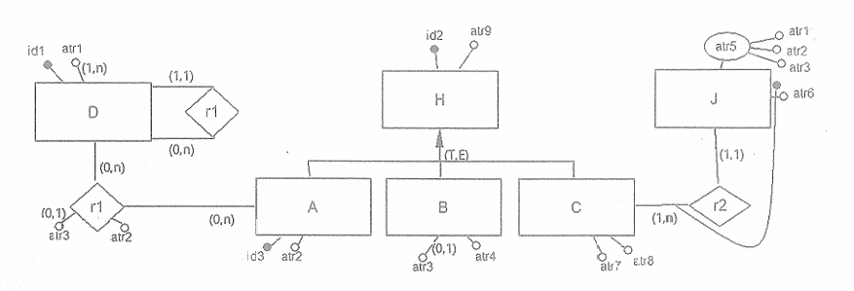

**===============================================================================================**

**2)** **Cursada 2018 - 1ra fecha - 13/11/2018**

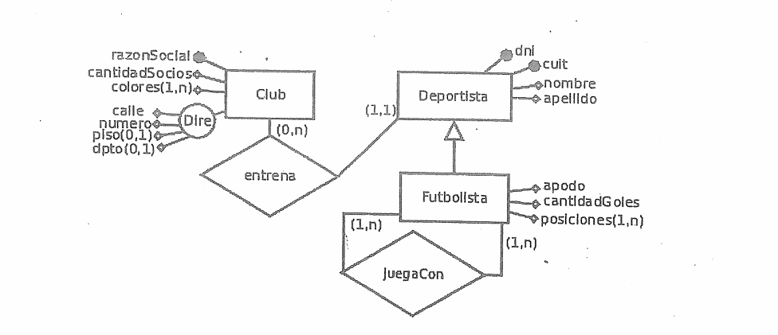**===============================================================================================**

**===============================================================================================**

**5) Cursada 2020 – 2da fecha**

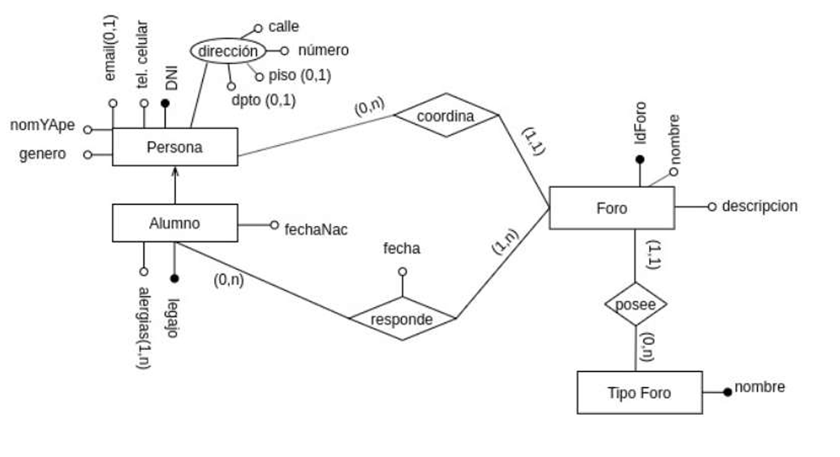

**===============================================================================================**

**6) Redictado 2022 - 1ra fecha - 02/06/2022**

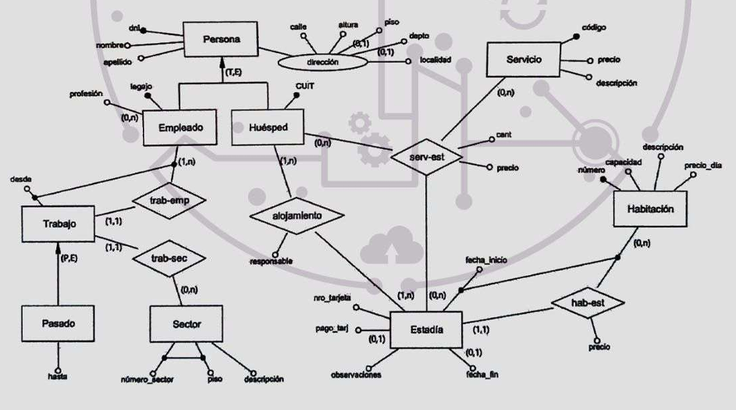

**===============================================================================================**

**===============================================================================================**

**7) Cursada 2022 - 1ra fecha - 08/11/2022**

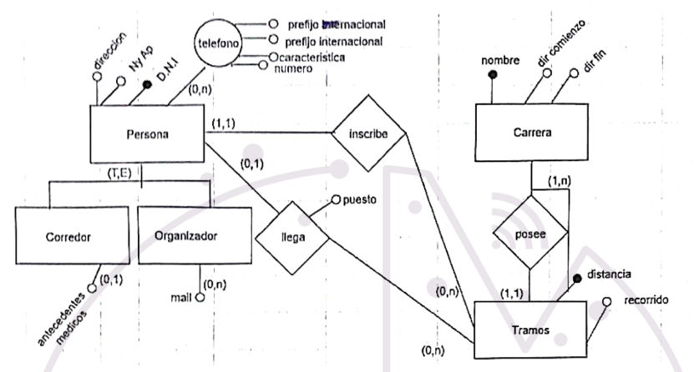

**===============================================================================================**

**8) Cursada 2022 – 2da fecha - 29/11/2022**

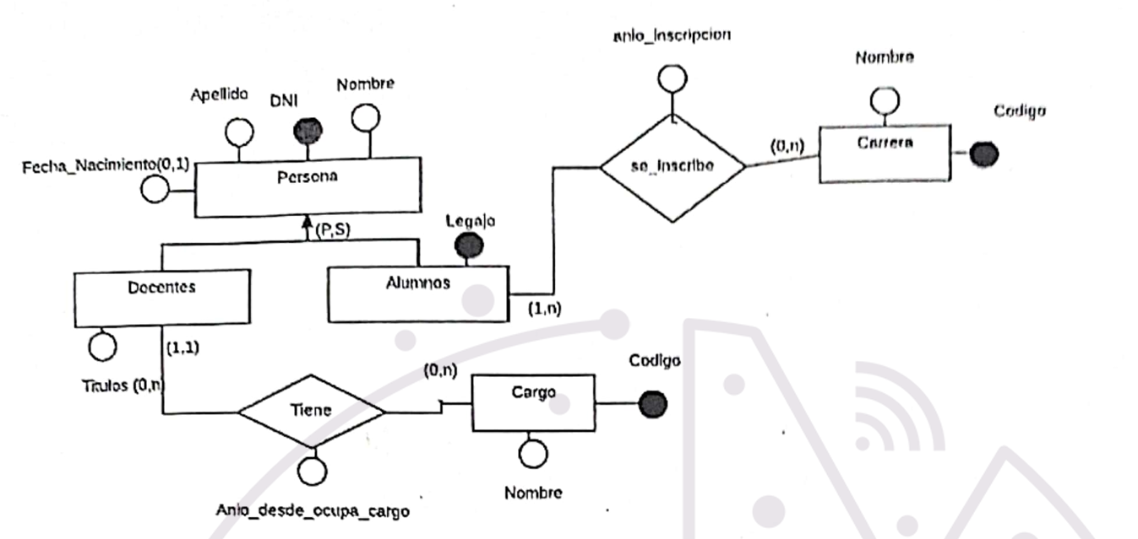

**===============================================================================================**

**===============================================================================================**

**9) Cursada 2024 1ra fecha - 12/11/2022**

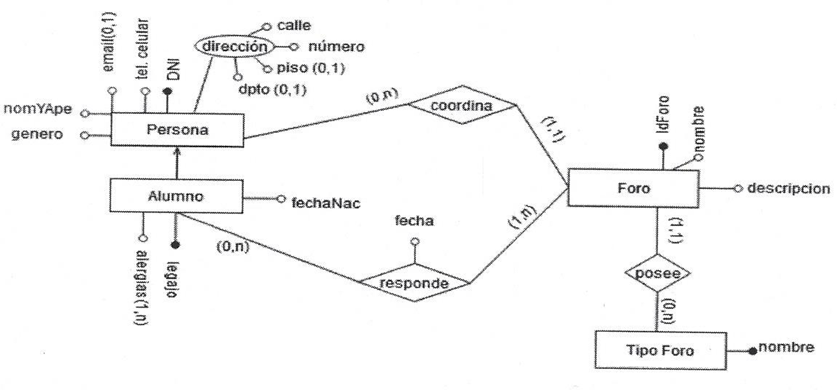

**===============================================================================================**

**10) Cursada 2024 - 2da fecha – 03/12/2022**



